Для сайта:
В рамках празднования Дня города, с целью патриотического воспитания и любви к малой Родине проводится муниципальный конкурс творческих работ для детей и молодёжи «Этот город самый лучший город на земле». Конкурсные работы принимаются в срок до 05 сентября 2022 года (включительно).
Положение (ссылка).

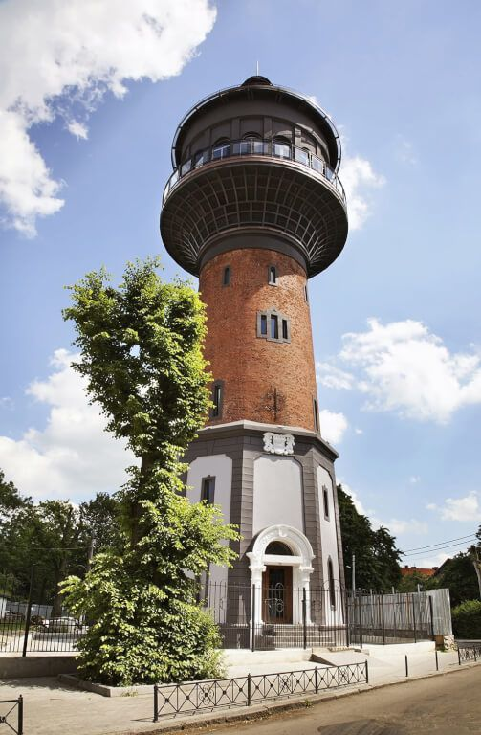

Положение
о проведении муниципального
конкурса творческих работ
для детей и молодежи
«Этот город самый лучший город на земле»

1. Общие положения

Муниципальный конкурс творческих работ детей и молодежи «Этот город самый лучший город на земле» (далее – Конкурс) проводится с целью патриотического воспитания и любви к малой Родине и в рамках празднования Дня города (далее – Конкурс).

2. Участники конкурса

В конкурсе могут принимать участие дети и молодежь, обучающиеся и воспитанники образовательных организаций МО «Зеленоградский муниципальный округ Калининградской области».
Возрастные категории:
- дошкольники (до 7 лет);
- начальная школа (1 – 4 класс);
- основная школа (5 – 9 класс);
- молодежь (до 35 лет).

3. Номинации Конкурса

- «Рисунок».

4. Сроки и порядок проведения Конкурса

Конкурс проводится с 08 августа по 05 сентября 2022 года. Подведение итогов конкурса пройдет с 05 по 09 сентября 2022 года. Прием работ до 05 сентября 2022 года (включительно) по адресу: г. Зеленоградск, ул. Ленина, д.1, 1 этаж «Управление образования».
Время приема работ: с 9:00 ч. до 18:00 ч. (понедельник – пятница), перерыв с 13:00 ч. до 14:00 ч.
Конкурсная комиссия путем открытого голосования определяет победителей. Решение жюри принимается простым большинством голосов из числа ее членов.
По решению жюри отдельные работы, не вошедшие в число призеров, могут быть отмечены специальными поощрительными призами.

5. Требования к творческим работам

В номинации «Рисунок» на конкурс предоставляются работы формата А3 (иного формата работы рассматриваться не будут), оформленные в паспорту (приложение №1). Работы могут быть выполнены в любом жанре и стиле, с использованием различных материалов (карандаш, пастель, акварель, гуашь). Работы могут быть выполнены авторами индивидуально или авторским коллективом.
На Конкурс принимаются работы с видами Зеленоградска, Куршской косы, Балтийского моря.
Все работы должны быть подписаны: фамилия и имя, класс, школа, Ф.И.О. руководителя (полностью). К каждой работе должны прилагаться заполненные заявки (приложение №2).
Жюри оценивает качество выполненных работ, эстетическое оформление, содержание.
Предпочтение отдается работам, отличающимся оригинальностью, выразительностью. От одного автора на конкурс может быть представлено несколько работ.

6. Авторские права

Участвуя в конкурсе, участник подтверждает свое согласие на использование организатором своего рисунка, в целях рекламирования/анонсирования конкурса и иных мероприятий, проводимых организатором (благотворительных, общественных, культурных, социальных и пр.) без выплаты вознаграждения участнику конкурса. Также участник конкурса с момента начала участия в конкурсе безвозмездно передает организатору исключительные права в полном объеме на рисунки, а также в течение трех лет после завершения конкурса для их использование любыми способами согласно ГК РФ без ограничения по территории и по сроку использования. Принимая участие в конкурсе, участник конкурса дает тем самым свое согласие на обнародование и дальнейшее использование своего рисунка на период проведения конкурса и в течение 3 (трех) лет, после его завершения, в соответствии со ст.152.1. ГК РФ. Участник конкурса предоставляет организатору конкурса право на обнародование и дальнейшее использование своего рисунка организатором конкурса в коммерческих и рекламных целях (в том числе в рекламной кампании конкурса), по усмотрению организатора конкурса.

7. Порядок награждения

Все участники Конкурса получат свидетельства об участии. Победители и призеры будут награждены подарками и призами. Награждение состоится 17 сентября 2022 года.

Приложение №1

Образец оформления работы
на муниципальный конкурс творческих работ детей и молодежи
«Этот город-самый лучший город на земле»
2 см
Паспорту

Творческая работа
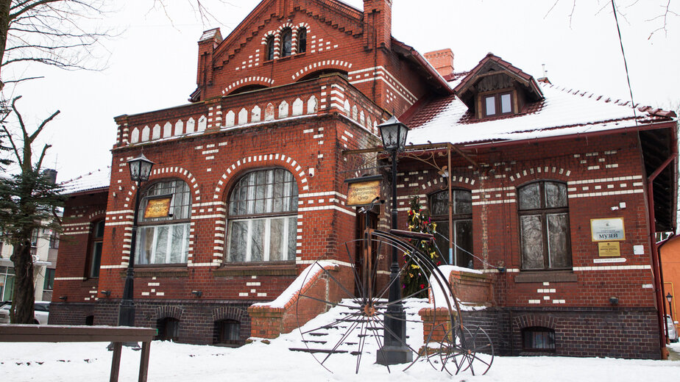

2 см

7 см

7 см
Муниципальный конкурс
творческих работ детей и молодежи
«Этот город-самый лучший город на земле»
ФИО участника
Образовательная организация, класс
Возраст
ФИО руководителя (полностью)
5 см

Приложение №2

ЗАЯВКА
на участие в муниципальном
конкурсе творческих работ
для детей и молодежи
«Этот город-самый лучший город на земле»

ФИО участника конкурса (полностью):
Возраст участника конкурса:
Место учебы участника конкурса:
ФИО руководителя (полностью):
Название работы:
Я, _______________________________________________________________
^{(фамилия имя отчество)}
настоящим подтверждаю, что являюсь автором или обладателем исключительных прав на представленную (ые) конкурсную (ые) работу (ы) и даю согласие на использование направленных на муниципальный конкурс творческих работ детей и молодежи «Этот город самый лучший город на земле», работ(ы) следующими способами (без выплаты авторского вознаграждения): воспроизводить работы (публиковать их в СМИ и иных информационно-рекламных материалах), демонстрировать работы на выставках и других публичных мероприятиях, публиковать фотографии в средствах массовой информации на некоммерческой основе. Никакое третье лицо не может требовать прав или возражать в связи с любой публикацией представленных работ.
Выражаю свое согласие на использование и обработку своих персональных данных в процессе проведения конкурса.
«____»_________2022 г. | ______________ | ____________________
^{дата} | ^{подпись} | ^{расшифровка подписи}

